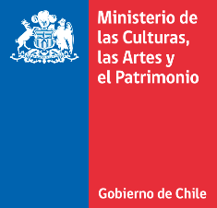
Ingrese ciudad y fecha.
Solicitud de eliminación de cuenta de usuario Perfil Cultura

Yo, Ingrese su nombre y apellidos, solicito al Ministerio de las Culturas, las Artes y el Patrimonio eliminar la cuenta creada en Perfil Cultura http://clave.fondosdecultura.cl/ asociado a la cuenta del usuario con Rut Ingrese su RUT, por las razones que declaro a continuación:

Adjunto a esta declaración:
Por la presente declaración expongo que eximo al Ministerio de las Culturas, las Artes y el Patrimonio de cualquier responsabilidad por la pérdida de información asociada a mi cuenta, producto esta eliminación.

Firma Ingrese su nombre y apellidos
Ingrese Rut

